ANNEXE 6 : Vitesse terminale – Renseignements pour l'enseignant

Un objet qui tombe dans un fluide comme l’air ou l’eau n’est pas en chute libre car il y a une force de résistance. Cette force varie en fonction du carré de la vitesse : ${\overset{→}{F}}_{\text{air}} ∝ \overset{→^{2}}{v}$. Les diagramme ci-dessous présentent les vecteurs de force pour un objet qui tombe :
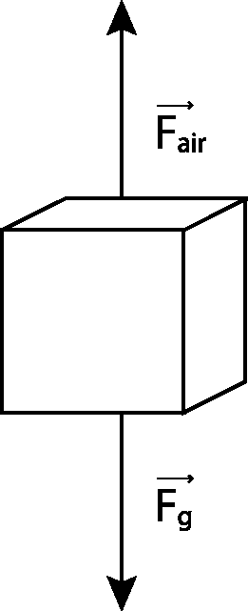
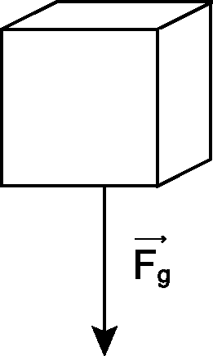 |  | 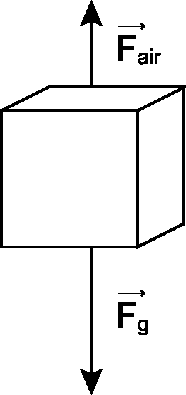
L’objet commence à tomber. Comme il n’y a aucune résistance de l’air, l’objet est en chute libre.  $${\overset{→}{F}}_{\text{nette}} = {\overset{→}{F}}_{g}$$  $$\overset{→}{a} = \overset{→}{g}$$ |  | L’objet continue de tomber dans l’air. La vitesse vectorielle aug-mente tout comme la résistance de l’air.  $${\overset{→}{F}}_{\text{nette}} = {\overset{→}{F}}_{g} + {\overset{→}{F}}_{\text{air}}$$  $$\overset{→}{a} < \overset{→}{g}$$ |  | Au fur et à mesure que la vitesse vectorielle aug-mente, la résistance de l’air augmente jusqu’à ce que ${\overset{→}{F}}_{\text{air}} = −{\overset{→}{F}}_{g}$.  $${\overset{→}{F}}_{\text{nette}} = 0$$  $$\overset{→}{a} = 0$$  $\overset{→}{v} =$constante

